实验三、UML静态建模之类的分析与设计
- 实验目的
通过UML建模过程掌握类的分析与设计方法。
- 实验环境
PowerDesigner
- 实验任务
针对“迷你图书管理系统”的用例图(图1)，开展分析，完成类建模。
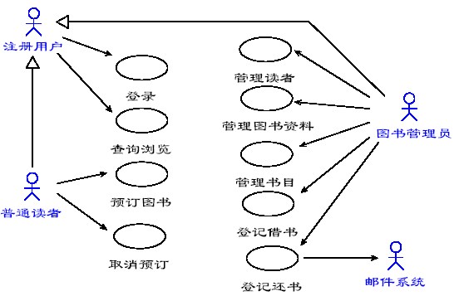
图1：迷你图书管理系统用例图
- 实验步骤
分析实验任务内容，并利用UML完成类的建模并生成对象，主要包括：
- 定义类（包括类名、属性、操作等）
- 建模类之间的关系（包含关联、泛化、依赖、实现等）
- 构建完整的类图（至少包含抽象类、组合、聚合、多重性、可见性和接口等）
- 根据类图，生成系统某一时刻的对象图
注意：上述括号中的内容必须体现在图中，缺一项本实验得分扣5分；请自行设计类图和对象图，注意逻辑。
- 实验作业
提交实验报告电子稿，内容至少包括UML完成的类图和对象图，并对图中的类和关系等进行详细的文字叙述。

